CORPORACIÓN EDUCACIONAL A&G
Colegio El Prado
Cooperativa nº 7029 – Pudahuel
Teléfonos: 227499500 - 227476072
www.colegioelprado.cl
direccioncolegioelprado@gmail.com
RBD: 24790-1
Profesor(a): Karen Lara Agurto CURSO: 4° Medio

GUIA N° 1
Material Genético

El ADN se encuentra constituido por nucleótidos, que son moléculas orgánicas compuestas a su vez por una base nitrogenada, un azúcar (la desoxirribosa) y un grupo fosfato. La información genética en el ADN posibilita la síntesis del ARN y este, a su vez, la síntesis de proteínas, que se constituyen como los productos de expresión de la información genética. Estas proteínas pueden tener una función estructural o enzimática. Si tienen una función estructural, formarán parte de alguna de las estructuras de la célula, como la membrana plasmática, la envoltura nuclear, las mitocondrias, etc. Ahora bien, si poseen una función enzimática, las proteínas habrán de catalizar reacciones químicas específicas en las células.
1. Realicen una búsqueda en la web y el material bibliográfico de referencia sobre la estructura del ADN y respondan el siguiente cuestionario:
1.- ¿Qué es un nucleótido?
2.- ¿Cuáles son sus componentes?
3.- ¿Cuáles son los nucleótidos que forman parte del ADN?
4.- ¿Qué es un polímero?
5.- ¿El ADN es un polímero? ¿Por qué?
6.- ¿Cómo se clasifican las bases nitrogenadas?
7.- ¿Qué tipo de molécula corresponde orgánica o inorgánica? Por qué?

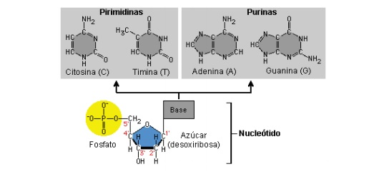
2. Sobre la base del siguiente esquema de las bases nitrogenadas que conforman el ADN, especifiquen brevemente cuáles son las diferencias en sus estructuras químicas. Completa la tabla que se presenta a continuación.

Ácidos Nucleícos | Cadenas | Tipo de azúcar | Bases nitrogendas
ADN

ARN

3. Realicen una búsqueda en la web y el material bibliográfico de referencia sobre la función del ADN.
Completen un mapa conceptual como el siguiente utilizando los siguientes conectores: es, duplicación, transcripción, traducción, formado, contiene, síntesis.
